LA INCLUSIÓN PARTICIPATIVA EN EL PROGRAMA TELEVISIVO
“A TODO DEPORTE”
ESTUDIO DE CASO: GRUPOS DE ADULTOS MAYORES
DE LA COMUNA 5 DE LA CIUDAD DE MEDELLÍN

BEIDYS CANO FERNÁNDEZ
EDWIN ORTEGA OSPINA

UNIVERSIDAD CATÓLICA LUIS AMIGÓ
FACULTAD DE COMUNICACIÓN, PUBLICIDAD Y DISEÑO
PROGRAMA COMUNICACIÓN SOCIAL
MEDELLÍN
2016

LA INCLUSIÓN PARTICIPATIVA EN EL PROGRAMA TELEVISIVO
“A TODO DEPORTE”
ESTUDIO DE CASO: GRUPOS DE ADULTOS MAYORES
DE LA COMUNA 5 DE LA CIUDAD DE MEDELLÍN

BEIDYS CANO FERNÁNDEZ
EDWIN ORTEGA OSPINA

TRABAJO DE GRADO DE GRADO PARA OPTAR AL TITULO EN
COMUNCIACIÓN SOCIAL

LIGIA INÉS ZULUAGA ARIAS
Magister en Educación y Desarrollo Humano

FUNDACIÓN UNIVERSITARIA LUIS AMIGÓ
FACULTAD DE COMUNICACIÓN, PUBLICIDAD Y DISEÑO
PROGRAMA COMUNICACIÓN SOCIAL
MEDELLÍN
2016

PÁGINA DE ACEPTACIÓN

Nota de aceptación

Firma del residente del jurado

Firma del jurado

Firma del jurado

Medellín, 22 de noviembre de 2016

DEDICATORIA

El presente trabajo de grado queremos dedicárselo a todos los estudiantes de la facultad de Comunicación Social, personas que con esfuerzo como nosotros hemos ido construyendo a lo largo de este proceso académico un sin número de experiencias, anécdotas y aprendizajes que alinearan nuestro futuro a nivel personal y laboral.

AGRADECIMIENTOS

Agradecemos a todos los docentes que acompañaron el proceso de elaboración de nuestro trabajo de grado desde los siguientes cursos:

- Historia de la sociedad y modelos comunicativos: John Jaime Osorio O.
- Teorías Cognitivas y del Aprendizaje: Alba Shirley Tamayo A.
- Semiótica de la Educomunicación: Pablo Andrés Huertas O.
- Etnografía de la Comunicación – Educación: Nélida María Montoya R.
- Comunicación, educación y ciudad: Ligia Inés Zuluaga A.

TABLA DE CONTENIDO
1.PLANTEAMIENTO DEL PROBLEMA DE INVESTIGACIÓN 15
1.1 JUSTIFICACIÓN DEL PROYECTO DE INVESTIGACIÓN DESDE LA LÍNEA Y LA SUBLÍNEA 15
1.2 FORMULACIÓN DE LA PREGUNTA PROBLEMA 18
1.3 DELIMITACIÓN 19
1.4 OBJETIVOS 21
2. MARCO TEÓRICO O REFERENTE CONCEPTUAL 22
2.1 COMUNICACIÓN 22
2.2 LA VERDADERA COMUNICACIÓN 22
2.3 LA INCLUSIÓN PARTICIPATIVA 23
2.4 LA COMUNICACIÓN COMUNITARIA 24
2.5 LA COMUNICACIÓN AUDIOVISUAL 26
2.6 DEPORTE COMUNITARIO 26
2.7 CONTEXTO DE LA INVESTIGACIÓN – COMO HA SIDO LA INCLUSIÓN PARTICIPATIVA EN EL PROGRAMA TELEVISIVO “A TODO DEPORTE” ESTUDIO DE CASO: GRUPOS DE ADULTO MAYOR DE LA COMUNA 5 DE LA CIUDAD DE MEDELLÍN 27
3. METODOLOGÍA DE LA INVESTIGACIÓN 31
3.1 PARADIGMA Y ENFOQUE DE INVESTIGACIÓN 31
3.2 DISEÑO DE LA INVESTIGACIÓN 32
3.3 TÉCNICAS DE GENERACIÓN Y RECOLECCIÓN DE INFORMACIÓN 33
3.4 TÉCNICAS DE ANÁLISIS DE INFORMACIÓN 33
3.5 MUESTRA, MUESTREO INTENCIONADO O PARTICIPANTES 34
3.6 PLAN DE TRABAJO 35
3.7 PRESUPUESTO 35
4.SISTEMATIZACIÓN Y ANÁLISIS DE LA INFORMACIÓN 37
4.1 TABULACIÓN DE DATOS CUANTITATIVOS 37
4.2 ESTADÍSTICO DESCRIPTIVO CATEGORIAL 38
4.3 TRIANGULACIÓN DE LOS ASPECTOS TEÓRICOS, PRÁCTICOS Y METODOLÓGICOS DE LA INVESTIGACIÓN. 40
4.4 SISTEMATIZACIÓN 42
5. CONCLUSIONES 45
5.1 RESULTADO 46
6.REFERENCIAS 47
7.PRODUCTO FINAL 48
8. ANEXOS 52
8.1 TÉCNICAS DE GENERACIÓN Y RECOLECCIÓN DE INFORMACIÓN 52
8.2 CONSENTIMIENTOS INFORMADOS 52
8.3 TÉCNICAS DE ANÁLISIS DE INFORMACIÓN 53
8.4 OTROS QUE SEAN REQUERIDOS (opcional) 56
POSTER 63

Título del proyecto de investigación
LA INCLUSIÓN PARTICIPATIVA EN EL PROGRAMA TELEVISIVO
“A TODO DEPORTE”
ESTUDIO DE CASO: GRUPOS DE ADULTOS MAYORES
DE LA COMUNA 5 DE LA CIUDAD DE MEDELLÍN

Línea de Investigación: Comunicación–Educación
Sublínea: Comunicación, Educación y Ciudad
Facultad: Comunicación Publicidad y Diseño
Programa Académico: Comunicación Social
ESTUDIANTE O ESTUDIANTES QUE PRESENTAN EL PROYECTO DE INVESTIGACIÓN
Nombres y apellidos | Dirección electrónica  Dirección de Facebook | Teléfonos
Beidys Cano Fernández | bey1151@hotmail.com | 3017765049
Edwin Ortega Ospina | atododeportetv@yahoo.com | 3044075090
RESUMEN DE LA PROPUESTA INVESTIGATIVA:

A Todo Deporte es un programa comunitario que abre un espacio para que todas las personas estén enteradas de los últimos acontecimientos más importantes del deporte a nivel barrial, donde todos tengan participación y la posibilidad de ser reconocidos por su talento o capacidad deportiva.
Nuestra propuesta investigativa da muestra de los procesos comunicativos – comunitarios que realiza el programa deportivo “A todo deporte”, originalmente en la comuna cinco. Nuestro objetivo es hacer visible a la comunidad del adulto mayor con el propósito de dar a conocer como ha sido la inclusión participativa del programa en estos grupos.
Tiene como meta convertirse en aliados de la comunidad, para servir e informar de la mejor manera posible sobre las noticias y eventos culturales y deportivos a través de la comunicación comunitaria que se puede ver reflejada en la comuna. Tiene como visión ser en el 2017 uno de los mejores programas a nivel comunitario, reconocidos por nuestro trabajo y profesionalismo a favor de la comunidad.

1.PLANTEAMIENTO DEL PROBLEMA DE INVESTIGACIÓN

1.1 JUSTIFICACIÓN DEL PROYECTO DE INVESTIGACIÓN DESDE LA LÍNEA Y LA SUBLÍNEA

El poco apoyo por parte de los medios de comunicación hacia los grupos del adulto mayor en la comuna 5 de la ciudad de Medellín y otras comunas han causado un gran llamado de atención para algunas instituciones que hoy por hoy tiende a mejorar y a innovar en aspectos participativos con los cuales se pueda atrapar más poblaciones. Los nuevos procesos comunicativos apuntan más a los diferentes fenómenos de ciudad, hacen más partícipe a las comunidades y estos pueden generar nuevos conocimientos a través de sus experiencias para que de esta forma tanto las diferentes culturas expuestas en la ciudad, el deporte, las comunicaciones y programas independientes hagan un trabajo en conjunto para beneficio de la sociedad.

Por consiguiente, el párrafo anterior se relaciona con nuestro trabajo investigativo que apunta a la línea de investigación identificada como Comunicación-Educación

Los medios de comunicación masiva y sus proyecciones en las renovadas posiciones de lo tecnológico son hoy protagonistas en el nuevo orden mundial; las prácticas de los comunicadores tienen que ver con la formación de identidades, con la integración de los más jóvenes al engranaje social y con la transmisión y legitimación de los saberes: funciones atribuidas milenariamente e la educación. Comunicación–Educación se concibe como un espacio propicio para que los estamentos universitarios entren en diálogo entre sí y para que la escuela —en sentido amplio: instituciones educativas y ciudad— dialogue con la sociedad y la cultura.

Bajo la sublínea de Comunicación-Educación y ciudad

Este primer campo problemático es el que reúne un mayor número de propuestas de trabajo de grado y es, a su vez, el que traduce el ámbito fundamental de los procesos investigativos incipientes en la facultad; el fenómeno de fragmentación social y cultural que viven hoy las ciudades latinoamericanas, en particular Medellín, inspira las segmentaciones básicas en el debate Comunicación–Educación y la atmósfera de transdisciplinariedad necesaria para dar cuenta de dicho fenómeno, hoy.

La ciudad hoy no es sólo el espacio construido urbanísticamente; la ciudad también se construye desde los imaginarios de sus habitantes y que son visibles hoy en asuntos de comunicación y en la producción audiovisual de los medios y de las tecnologías de la información. El cuerpo funge hoy como registro de inscripción ciudadana, como tecnología de comunicación el ámbito de encuentros urbanos y la definición de los grupos sociales por identidades culturales.
La comunicación comunitaria como gestora de nuevos procesos comunicativos y su aporte que acoge nuevos grupos sociales caso específico el adulto mayor - hacen parte de estos programas, donde se dan a conocer no solamente nuevos

Procesos comunicativos sino también apropiarse de ellos lo cual, servirá para que en conjunto con la comunidad ayuden al mejore de problemáticas sociales y así, satisfacer algunas necesidades desde el ámbito educativo, recreativo, deportivo, cultural y el sano esparcimiento en el barrio.

En nuestro proyecto comunicativo nos enfocamos en buscar cómo se apropian los grupos de la tercera edad a un medio de comunicación comunitario como lo es a todo deporte en el cual, desde el inicio de nuestra investigación se ha hecho un acompañamiento directo que ha sido factor motivante para incluir a unos sujetos de derecho en los diferentes campos comunicativos, en donde se les ha permitido mostrar e interactuar todo su dinamismo por medio de las diferentes herramientas comunicativas que se les han proporcionado como los cortos semilleros de periodismo, las actividades lúdico deportivas y la inducción a la expresión oral y corporal en las cuales han participado.

La inclusión participativa que se le ha brindado a los diferentes grupos del adulto mayor ubicados en la comuna cinco de la ciudad de Medellín en el programa a todo deporte ha permitido brindarles un nuevo espacio de difusión comunicativa, para dar a conocer una faceta desconocida de la tenacidad y experticia que han ido desarrollando y mostrando durante este proceso investigativo. Para nuestro proyecto es de gran satisfacción el haber involucrado estos grupos de adulto mayor, ya que con sus experiencias nos enriquecieron con nuevos ideales y distintas formas de ver la vida.

1.2 FORMULACIÓN DE LA PREGUNTA PROBLEMA

Medellín en relación con otras ciudades de América Latina ha tenido unas transformaciones significantes en los últimos treinta años las cuales han cambiado la forma de vida y la percepción de la ciudad. Es aquí, donde estructurar un medio alternativo-comunitario que sirva de puente entre la comunidad deportiva, la comunidad del adulto mayor y el periodismo como tal, servirá para unificar criterios en cuanto a las nuevas tendencias participativas de los barrios.
Es así, como el programa, A todo deporte, ha tenido significantes transformaciones desde sus inicios, en donde las comunidades de la tercera edad pertenecientes a la comuna 5 de Medellín fueron los primeros beneficiados en contar con un medio en el campo deportivo que hable de ellos. Posteriormente el programa A todo deporte abrió fronteras dándoles cubrimiento a las noticias deportivas de los diferentes rincones de la ciudad de Medellín, sacando a personajes del anonimato deportivo y aumentando la inclusión participativa del adulto mayor en el programa.
A todo deporte, ha sido escuela dentro de sus procesos comunitarios-comunicativos, en donde niños, jóvenes y adultos han tenido la oportunidad de aprender con el programa y así, se ha aportado a su aprendizaje y formación desde lo social, lo educativo y cultural. Además, ha contribuido a la resocialización de niños, jóvenes y adultos en estado de vulnerabilidad, en donde el programa les ha brindado de cierta manera un espacio para que aprendan de periodismo y ejecuten tareas desde la presentación, edición, diseño y manejo de cámara, donde lo creativo, lo lúdico y deportivo los entretengan y los saquen de las diferentes problemáticas sociales que hoy no son ajenos a ellos.
Entonces, cabe decir ¿como ha sido la inclusión participativa en el programa televisivo <A todo deporte> Estudio de caso: los grupos de adulto mayor de la comuna 5 de la ciudad de Medellín?

1.3 DELIMITACIÓN
El programa <A todo deporte> cuenta con cuatro programas televisivos, los cuales fueron tomados y analizados con el fin de dar cuenta de cómo ha sido la inclusión participativa de estos grupos de adulto mayor dentro del programa. A continuación, se nombrarán los programas seleccionados, los cuales fueron emitidos en los diferentes canales comunitarios como Tele castilla, Tele Boyacá, Tele envigado, Sur tv de Itagüí y TV12 del doce de octubre en emisiones y horarios definidas por sus programadoras.
El primero realizado en el año 2012 llamado especial fin de año, éste programa se emitió por los diferentes canales comunitarios de Medellín en el mes de diciembre en donde se acompañó al grupo Un Nuevo Amanecer al parque Los Farallones ubicado en el municipio de la Pintada Antioquia. El segundo especial con temática de adulto mayor fue realizado el 26 de abril del 2014 en donde acompañamos nuevamente al grupo Un nuevo amanecer a la hostería llamada Rio escondido ubicado en el municipio de San jerónimo. Dándole continuidad a nuestro proyecto investigativo, se realizó un acompañamiento en las Justas deportivas de la comuna 05, realizadas en la unidad deportiva José René Higuita del barrio Castilla a diferentes grupos del adulto mayor como: las niñas del ayer, canas alegres, años felices, flores en el verano y renovados en cristo, este último grupo de adulto mayor fue el campeón absoluto de las justas deportivas de la comuna cinco en el mes de noviembre del mismo año. Para celebrar su triunfo, los integrantes y lideresa del club hicieron una celebración al parque de las aguas en el municipio de Barbosa. Allí realizamos un especial con los ganadores

1.3.1 Sujeto u objeto de Investigación
El sujeto de investigación de nuestro trabajo es mostrar cómo se ha evidenciado la inclusión participativa desde de los procesos comunicativos-comunitarios en los adultos mayores de la comuna cinco de la ciudad de Medellín. Donde visualizamos unos grupos de adulto mayor que participan del programa a partir de estos procesos que generan inclusión participativa.

1.3.2 Tiempo y Escenario

La presente investigación parte, desde sus inicios de una idea creada en la Fundación Universitaria Luis Amigó en el año 2009 y que posteriormente se desarrolló en las escuelas populares del deporte Inder Medellín. En la actualidad se está trabajando con mayor profundidad la inclusión participativa que ha tenido el programa en los grupos de adulto mayor de la comuna cinco de la ciudad, estamos en proceso de investigación en la sede comunal del barrio castilla.

1.4 OBJETIVOS

1.4.1 General
Analizar cómo ha sido la inclusión participativa desde el análisis histórico hermenéutico en la interpretación de la historia de los grupos del adulto mayor.

1.4.2 Específicos

Observar cuáles han sido los procesos comunicativos comunitarios que han permitido la inclusión participativa en el programa “A todo deporte” de los grupos de adulto mayor de la comuna 5 de la ciudad de Medellín.
Indagar las estrategias comunicativas y el acompañamiento directo utilizados por el programa “A todo deporte” hacia estos grupos de adulto mayor.

Proponer unos talleres en diferentes ámbitos que permita brindarles un nuevo espacio de difusión comunicativa y participativa para dar a conocer una faceta desconocida de la tenacidad y experticia de estos grupos de adulto mayor.

2. MARCO TEÓRICO O REFERENTE CONCEPTUAL

2.1 COMUNICACIÓN
La palabra comunicación proviene del latín “comunicatio” y éste a su vez procede del sustantivo “comunico”, cuya traducción al castellano es participar en algo común. Tanto el sustantivo comunicación, como el verbo comunicar, tiene su origen en la palabra “comunis”, raíz castellana de la palabra comunidad, la cual significa la participación o relación que se da entre individuos.
La comunicación es el proceso por medio del cual los individuos se relacionan entre sí, para hacer del mundo un lugar donde las ideas, los conocimientos, hechos y situaciones sean comunes; en los actuales momentos se habla que el mundo es una gran aldea, pues cualquier acontecimiento que suceda en el lugar de la tierra que fuese y por remoto que éste sea, puede ser visto en forma inmediata por todos los países del mundo.

2.2 LA VERDADERA COMUNICACIÓN
La comunicación debe estar dada por diferentes actores que intercambian más que información, ideas, conocimientos, experiencias y sentimientos, logrando la vinculación y relacionamiento social continuo, así también lo manifestó Mario Kaplún:
Los hombres y los pueblos de hoy se niegan a seguir siendo receptores pasivos y ejecutores de órdenes. Sienten la necesidad y exigen el derecho de participar, de ser actores, protagonistas, en la construcción de la nueva sociedad auténticamente democrática. Así como reclaman justicia, igualdad, el derecho a la salud, el derecho a la educación, etc., reclaman también su derecho a la participación. Y, por tanto, a la comunicación”.
No es posible el desarrollo humano individual si permanecemos mental, social o físicamente aislados, es a través de la comunicación que logramos la interacción social, sin dejar a un lado las diferencias de cada persona, que conlleva al producto de diversas culturas y ambientes.

2.3 LA INCLUSIÓN PARTICIPATIVA

Se denomina inclusión a toda actitud o tendencia que busca integrar a las personas dentro de la sociedad buscando que estas contribuyan con sus talentos y a su vez se vean correspondidas con los beneficios que la sociedad pueda ofrecer.
La participación no es un concepto único, estable y referido sólo a lo político. Es una dinámica mediante la cual los ciudadanos se involucran en forma consciente y voluntaria en todos los procesos que les afectan directa o indirectamente. 2. Se habla de participación cuando la gente: a) asiste a reuniones; b) cuando sale a la calle a manifestarse a favor o en contra de algo; c) cuando de manera pacífica se niega pública y notoriamente a comprar, hacer o decir algo que la mayoría considera correcto, d) cuando vota en los procesos electorales, e) cuando ejecuta determinadas tareas: campañas de alfabetización, de vacunación, etcétera; f) cuando hace sentir su voz en una reunión. Todas estas son, sin duda, formas de participación, pero, a nuestro entender, la principal forma es la participación en la toma de decisiones que le afecten e involucren a otros y en el control de la ejecución y mantenimiento en el tiempo de las medidas adoptadas.

Según los conceptos de inclusión y participación, estos tienen un vínculo que unifica a estas dos importantes palabras en inclusión participativa. Gracias al programa televisivo A todo deporte, esta frase se convirtió en una dinámica mediante la cual los integrantes de los grupos del adulto mayor han participado de manera voluntaria en los procesos que les afectan directa o indirectamente. Su gran motivación se basó en la posibilidad de poder mostrar gran cantidad de actividades lúdicas y deportivas a la sociedad mediante el espacio televisivo. Se habla de participación cuando la gente ejecuta determinadas tareas. Pues bien, Los grupos de adulto mayor no son ajenos a esta teoría debido a que todas estas son, sin duda, formas de inclusión participativa en donde la toma de decisiones se ha visualizado en diferentes programas televisivos.

2.4 LA COMUNICACIÓN COMUNITARIA
Esas modalidades de utilización de los medios de comunicación en dos sentidos han recibido el nombre de “comunicación comunitaria” o “medios de comunicación comunitaria”. Ya antes se habían empleado términos similares para designar la programación destinada específicamente a determinados grupos, por ejemplo, los étnicos o los minoritarios o los que tienen necesidades o intereses especiales. Con la salvedad de esta orientación deliberada, no han cambiado gran cosa los procedimientos de producción, los temas son escogidos del mismo modo, por profesionales de la comunicación, y apuntan a atender las necesidades e intereses aparentes del público.

Pues bien, la comunicación de carácter comunitario más que una comunicación destinada para grupos específicos como se menciona en el párrafo anterior, es una nueva adaptación del termino global de comunicación, ya que la misma sociedad por medio de sus nuevos deseos se adaptan de alguna manera u otra a suplir ciertas necesidades y a ver desde otro horizonte una nueva perspectiva comunicacional, donde la inclusión participativa y la comunicación se interrelacionan logrando unos objetivos específicos.

Se trata de unos medios de comunicación en los cuales participan los habitantes como planificadores, productores o intérpretes. Son el instrumento de expresión de la comunidad, más que para la comunidad. La comunicación comunitaria designa un intercambio de puntos de vista y de noticias, y no una transmisión de una fuente a otra. La idea de la comunicación comunitaria (esta expresión engloba los conceptos de acceso y de participación por conducto de los medios de comunicación).

2.5 LA COMUNICACIÓN AUDIOVISUAL
El programa televisivo A todo deporte, ganador de diferentes premios de periodismo a nivel local y nacional. Ha hecho participes a diferentes personalidades de las comunas de Medellín. La sección: “El Reporterito Deportivo” en la cual los niños de las escuelas y colegios se convierten en los presentadores del programa o también la misma sección “La Voz de la Experiencia” en la cual los adultos mayores son el foco informativo, dan muestra de cómo estas personas se apropian de un medio de comunicación que abre las puertas para que puedan mostrar todas sus eventualidades de una manera alegre, jocosa, y descomplicada. Lo anterior no podía ser posible sin antes haber hecho una contextualización sobre el programa mismo y del entendimiento arrojado por las asesorías se acordó hacer unos talleres de expresión oral y corporal, presentación y hasta conceptos de cámara. Fue así como nuestros abuelitos y abuelitas se convirtieron en los protagonistas de un medio de comunicación que les brindó todas las oportunidades de hacer algo diferente. Ellos y ellas se convirtieron en presentadores, otros en camarógrafos y algunos en los coordinadores de piso o de escenografía. Fue un trabajo en equipo en donde todos tuvieron ideas, comentarios y aportes valiosos para que nuestro proyecto se cristalizara producto del trabajo en equipo.

2.6 DEPORTE COMUNITARIO
El deporte comunitario es conocido como el deporte de a pie. Es donde los deportistas no tienen recursos ni implementos para realizar su deporte preferido. la competencia de este es el del deporte profesional o de élite en el cual los deportistas tienen todo. En los últimos años tanto gobernación como alcaldía e incluso juntas de acción comunal han destinado recursos para que los deportes lleguen a cada comuna y los niños, niñas y grupos de adulto mayor hagan uso de estos recursos y tengan un sano esparcimiento y la mente alejada de malos e innatos hábitos. Nuestro quehacer diario en el mundo de las comunicaciones-comunitarias es mostrar esos procesos de inclusión participativa en donde se visualizan los procesos participativos de los grupos de adulto mayor.

2.7 CONTEXTO DE LA INVESTIGACIÓN – COMO HA SIDO LA INCLUSIÓN PARTICIPATIVA EN EL PROGRAMA TELEVISIVO “A TODO DEPORTE” ESTUDIO DE CASO: GRUPOS DE ADULTO MAYOR DE LA COMUNA 5 DE LA CIUDAD DE MEDELLÍN

Los grupos de adulto mayor han tenido inclusión participativa gracias a diferentes programas como el de “Canas al aire”, “Estilos de vida saludable” del Inder Medellín o “Por su salud Muévase Pues” de Indeportes Antioquia. Esta clase de inclusión por parte de la Alcaldía de Medellín y la Gobernación de Antioquia busca integrar a las personas del adulto mayor dentro de la sociedad buscando que estas contribuyan con sus talentos y a su vez se vean correspondidas con los beneficios que la sociedad les pueda ofrecer.
Novedades canas al aire - Inder, Alcaldía de Medellín
Canas al Aire es una acción liderada por el INDER y la Secretaría de Salud de Medellín, dirigida a la población adulta (mayor de 50 años) del municipio y sus corregimientos. Promueve actividades físicas, lúdicas y recreativas adaptadas a las características de esta población sin importar el estrato socioeconómico ni el nivel cultural. Dentro de la ejecución de las clases, se incluyen campañas pedagógicas relacionadas con los Estilos de Vida Saludable y el desarrollo de actividades complementarias: caminadas, superclases y participación en eventos de ciudad Canas al aire permite la generación de espacios de uso adecuado del tiempo libre y el sano esparcimiento, favorece el proceso de envejecimiento, tiene en cuenta las características de la población y la situación de aislamiento que poseen en la sociedad actual.
El programa “A todo deporte” ofrece a los grupos de la tercera edad y clubes de vida, diferentes alternativas en el cubrimiento de sus prácticas deportivas, recreativas y en temas relacionados con la comunicación, aportando a reducir las cifras de personas mayores inactivas en la comuna cinco. Se pone a disposición un cronograma de actividades que consta de tres sesiones con clases semanales de una hora, y actividades de semilleros periodísticos.
Se utiliza diferentes escenarios públicos del Municipio de Medellín y sus alrededores, para favorecer las prácticas recreativas de hábitos de vida saludable, se educa en el por qué, para qué y el cómo de la actividad física, el deporte y la recreación, aportamos al mejoramiento y mantenimiento de las condiciones físicas y sociales de los usuarios, fomentando la adopción de estilos de vida saludables, de aprendizaje y entretención con miras a disminuir los factores de riesgo cardio cerebro vascular y mejora y mantiene la salud integral de esta población.
Según el libro “entre líneas, voces e imágenes los medios comunitarios otro espacio
Las calles de los barrios están plagadas de héroes vestidos de anonimato. Los grandes lentes están dirigidos generalmente a los que se roban los aplausos de las masas y a los que firman contratos de cifras suntuosas. Da la sensación de que bajo la sombra de estos celosos nada existiera. La función del medio de comunicación comunitario es demostrar lo contrario. Que justamente la suela del zapato que se desgasta en la calle tapizada de guijarros o en el campo de arenilla, tiene tanto derecho al relato y a la épica como la zapatilla que rompe marcas en las pistas olímpicas o los guayos que, chisporroteando sus colores fluorescentes, flagelan las porterías de los estadios del mundo.
Desde que se inventó el espejo, incluso antes, desde que el agua detenida servía para dibujar el rostro del hombre mítico, se comprobó que al ser humano le gusta reflejarse, acto que le permite el auto-reconocimiento y también el reconocimiento colectivo. Es una tarea humana, profunda y esencial la que deben cumplir los medios comentarios. Mostrarse para verse. A lao mejor en este ir y venir, el hombre de la comuna consigue evaluarse, admitirse y valorizarse, ayudado a la vez por el juicio del periodista que se ha sensibilizo con el espectáculo de la cotidianidad.

Resulta poco esperanzador que los pequeños medios de comunicación del hoy sólo se enfocan en lo que muestran los medios reconocidos. Están a la espera de cuál es la noticia del momento para después ellos decir el mismo concepto, pero de una manera diferente. Por su parte, el deporte comunitario tiene muchas historias por contar, por construir y muchas enseñanzas que dejar. No cabe la menor duda de que al lector, al televidente o al radioescucha le gusta en un alto porcentaje el deporte profesional o el denominado deporte de elite. Se asume que con este tema es que el deporte desde sus inicios pasa por el deporte comunitario, y es el mismo deportista que logra evolucionarlo a lo profesional. No todos los medios comunitarios de la ciudad hablan en su totalidad del deporte comunitario. Medellín y sus municipios cercanos cuentan con una variedad de canales comunitarios, emisoras de la misma índole y medios electrónicos denominados alternativos, que se enfocan principalmente en su comuna y buscan ser protagonistas de la ciudad mediante actividades culturales, políticas y religiosas. Esos medios deben tener una apuesta clara, al realizar contenidos que importen a la misma comunidad. Ellos, al final, son los propios protagonistas de sus historias, de sus triunfos, derrotas. Si la misma comunidad se da cuenta de que existe un medio que se preocupa por ella, difícilmente lo olvidara. Los medios alternativos, gracias al internet, tienen la ventaja que sus contenidos puedan ser observados desde cualquier parte del planeta y, lo más importante, a la hora que sean requeridos por el usuario. La importancia de conocer, no solamente nuevos procesos comunicativos si no también apropiarse de ellos, servirán para que en conjunto con la comunidad estos medios ayuden a mejorar o solucionar diferentes problemáticas sociales mediante contenidos que sean realmente constructivos.

3. METODOLOGÍA DE LA INVESTIGACIÓN

3.1 PARADIGMA Y ENFOQUE DE INVESTIGACIÓN
De acuerdo con la investigación planteada y los objetivos propuestos, se considera pertinente para este ejercicio investigativo, trabajar desde los paradigmas de investigación descriptiva y la investigación analítica con un enfoque de estudio de caso, caso específico los grupos de adulto mayor de la comuna cinco de la ciudad de Medellín.
La primera un estudio de diseño cualitativo, el cual se consideró importante y práctico, ya que es más flexible en cuanto a la realización de ajustes, algo sumamente significativo a la hora de la recolección de información temprana y final, se optaron por utilizar herramientas como fichas de observación y batería de entrevistas en formato físicas y audiovisuales. Además, un segundo, el estudio de diseño cuantitativo, elemento de gran concentración y análisis, ya que permite obtener de manera gráfica y porcentual los resultados obtenidos por herramientas como las encuestas de tipo aplicada y encuestas escala liker.
Un caso es pues un suceso o aspecto social localizado en un espacio y un tiempo específico, y que es objeto de interés de un estudio”. “El propósito del estudio de caso no es representar el mundo, sino representar el caso”. Un caso no puede representar el mundo, pero si un mundo en el cual muchos casos se sientan reflejados.

3.2 DISEÑO DE LA INVESTIGACIÓN

La presente investigación parte de una idea del programa comunitario “A todo deporte”, en donde nosotros como investigadores deseamos analizar cómo ha sido la inclusión participativa en el programa televisivo “A todo deporte” estudio de caso: grupos de adultos mayores de la comuna 5 de la ciudad de Medellín y los efectos de algunas intervenciones específicas, en este caso los investigadores (tiene un papel activo, pues llevan a cabo unas intervenciones de acompañamiento directo).

Como se mencionó anteriormente, nuestro enfoque es el estudio del caso, en donde iniciamos con la búsqueda de información sobre grupos de adulto mayor cercanos a nuestra comuna, luego de identificar la cantidad de grupos existentes decidimos encoger cuatro, posteriormente se realizó un contacto directo con las lideresas de estos grupos para programar las citas previas para un primer encuentro. Luego, de coordinar las primeras citas en el año 2013 se hicieron los primeros acompañamientos en la búsqueda de información y así, continuar con un cronograma ya establecido. Ya conocido nuestro público objetivo se ha venido trabajando hasta la fecha en diferentes escenarios deportivos, participativos y de comunicación.

3.3 TÉCNICAS DE GENERACIÓN Y RECOLECCIÓN DE INFORMACIÓN

Para la escogencia de las técnicas e instrumentos de generación de información se tuvieron en cuenta criterios de pertinencia, de condiciones de la investigación y consideraciones éticas. Las técnicas específicas que se utilizarán durante la investigación son:
3.3.1 Entrevista semiestructurada: estas entrevistas están direccionadas para colaboradores clave que hacen parte del programa televisivo A todo deporte y que tienen que ver directamente con las temáticas y contenidos de la propuesta comunicativa. En el proceso de diseño de este instrumento se generó un protocolo que específica los siguientes pasos a seguir: determinar presentación de la entrevista y su respectivo consentimiento informado. Diseñar una batería de preguntas iniciales para orientar la entrevista (estas preguntas estarán basadas en los objetivos de la investigación y en las categorías teóricas que orientan el estudio). Especificar un cierre para el proceso de entrevista. Igualmente, se deja en claro que las entrevistas se grabarán de forma audiovisual y se transcribirán sobre fichas de contenido para su posterior análisis.

3.3.2 Encuesta escala liker: se diseñará el protocolo que orientará la implementación de este instrumento con la estructura de una serie de afirmaciones que contendrán dicha ficha para el público objetivo (grupos del adulto mayor).

3.4 TÉCNICAS DE ANÁLISIS DE INFORMACIÓN
Para el análisis de nuestra información se realizarán una serie de cronogramas, donde tendremos encuentros y acompañamientos directos que nos permitirán abordar una serie de información que ayudara a dar respuestas a los diferentes objetivos planteados, y así, realizar de manera clara una lectura comprensiva de la realidad que se estudia en este caso específico, la inclusión participativa de los grupos de adulto mayor dentro del programa a todo deporte.
Para afianzar mas esta información se llevará a cabo el encajamiento de técnicas y cruces de herramientas investigativas que reforzaran el registro de información aplicada a nuestro trabajo.

3.5 MUESTRA, MUESTREO INTENCIONADO O PARTICIPANTES

3.5.1 El adulto mayor y sus escenarios deportivos

En el caso específico de esta investigación será analizado y observado cómo ha sido la inclusión participativa de estos grupos de adulto mayor en el programa por medio de las diferentes metodologías de trabajo, actividades e interacciones que se realizaran con ellos en los diferentes puntos estratégicos de la comunidad (grupos de adulto mayor y sus escenarios). Además, este estudio exigirá la revisión audiovisual, virtual y documental (diferentes, artículos y secciones del programa) del medio de comunicación A todo deporte para así observar, analizar y hacer un análisis claro y detallado del proceso y acompañamiento a estos grupos de adulto mayor en la comuna 5 de la ciudad de Medellín.

3.5.2 Publico objetivo

Las diferentes técnicas de recolección de información estarán dirigidas a un público especifico, donde, las entrevistas semiestructuradas y las encuestas estarán direccionadas para colaboradores claves que hacen parte de los grupos de la tercera edad, líderes (as) y del programa “A todo deporte”.

3.6 PLAN DE TRABAJO
El plan de trabajo se realizó desde la anterior materia con mayor esmero, ya que era la responsabilidad de campo, es decir la prueba piloto, se inició en el mes de febrero, 3 visitas por semana, una los días miércoles y las otras los días sábado y domingo jornada tarde, días en que el grupo de adulto mayor realizaban sus encuentros. Al lugar se llegaba con herramientas audiovisuales como (cámara de video, cámara fotográfica, micrófono, grabadora periodística y libreta de apuntes). En la mayoría de las visitas se realizaba una breve introducción sobre el trabajo que se realizaría seguido de las actividades planeadas y culminando con las grabaciones (entrevistas, encuestas). Terminado el trabajo de campo se continuo con la puesta del trabajo en” mesa” para su respectivo análisis de categorización y tabulación, en acompañamiento y guía de la asesora.

Fases del proyecto de investigación | Periodo 2014-I-II | Periodo 2015-I-II | Periodo 2016-I
 | I. EL PROBLEMA DEINVESTIGACIÓN | II. MARCO TEÓRICO  III. TRABAJO DE CAMPO | IV. CATEGORIZACIÓN Y TABULACIÓN DE DATOS.

3.7 PRESUPUESTO

En el presupuesto se incluyen los costos en los cuales se incurrirá para el desarrollo del proyecto; entendiéndose que son aquellos que se destinan para elaborar la investigación. Se tienen en cuenta los costos por servicios personales y gastos generales, en este caso los gastos los asumimos nosotros mismos, ya que era un trabajo comunitario, donde ellos son los protagonistas y mayores colaboradores para este trabajo.
Los costos por servicios personales incluyen los ocasionados por concepto de honorarios de los investigadores, auxiliares que recolectan y tabulan la información, dibujantes etc. En los costos generales se incluye rubros como transporte, papelería, impresiones, fotocopias, uso del equipo de cómputo e internet, refrigerios etc., de igual forma estos costos los asumimos nosotros mismos.

4.SISTEMATIZACIÓN Y ANÁLISIS DE LA INFORMACIÓN

4.1 TABULACIÓN DE DATOS CUANTITATIVOS

De acuerdo a la encuesta de tipo escala Likert realizada a nueve personas integrantes de adulto mayor, se logra identificar el siguiente análisis.

4.1.1 Análisis Multivariado
Se han visto beneficiados los adultos mayores en cuanto a los semilleros en el programa televisivo “A Todo Deporte” un 11% a veces – El acompañamiento del programa “A todo deporte” con los grupos de adulto mayor de la comuna 05 de Medellín es 11% con frecuencia. - El programa “A todo deporte” realizó un acompañamiento a las salidas recreativas con los grupos de adulto mayor 80% con frecuencia.

Se han visto beneficiados los adultos mayores con los cubrimientos deportivos del programa televisivo “A todo deporte” un33% a veces – A la hora de realizar los cubrimientos deportivos, el énfasis del programa ha tenido temática comunitaria un44% casi siempre - Los adultos mayores se han beneficiado con las comunicaciones del programa “A todo deporte” un 67%casi siempre –

Se han visto beneficiados en las actividades programadas por las juntas de acción comunal un 56% con frecuencia. - El voz a voz sigue siendo la estrategia más efectiva para dar a conocer los diferentes grupos de adulto mayor un 43% lo hizo a través de amigos - A la hora de realizar acompañamientos sobre actividades de inclusión social es un 89% con frecuencia

Se han visto beneficiados los grupos de adulto mayor un 86% en la salud - los encuestados manifestaron en su totalidad que la importancia de pertenecer a un grupo de adulto mayor es un 100% sí. – “A todo deporte” ha sido un buen mecanismo para ellos poderse ver reflejados dentro del medio de comunicación un 100% bien

Los beneficios que ha generado el trabajo en conjunto entre el programa y los grupos de adulto mayor es mucho un 100% - “A todo deporte” es el único medio para mostrar sus eventualidades deportivas y culturales un 71% siempre nos tienen en cuenta - La calificación que le otorgan al programa un 86% es excelente.

4.2 ESTADÍSTICO DESCRIPTIVO CATEGORIAL
De acuerdo a las entrevistas realizadas a las seis personas integrantes de adulto mayor, ubicados en la comuna cinco de la ciudad de Medellín se logran identificar las siguientes categorías.

4.2.1 Categorización de la Entrevista

TABLA Nª 1 CATEGORIAS DE ANALISIS

TÓPICOS DE ANALISIS | CATEGORIAS | Porcentaje
 | Información | 13%
Programa | Actividades | 10%
 | Deporte comunitario | 5%
Intencionalidad | Comunicación comunitaria | 20%
 | Dinamismo | 9%
Estrategias | Acompañamiento directo | 8%
 | Interactividad | 10%
Líneas de trabajo | Proyecto comunitario | 7%
 | Educación | 3%
 | Participación | 15%
 | Total | 100%

Fuente de la investigación

4.2.1.1. Análisis Multicategorial

La comunicación comunitaria tiene un 20% - la participación que tiene un 15% - El campo de la información de un 13%

Las diferentes actividades realizadas que tienen un 10% - Dentro de las estrategias como fue el hacer de estos encuentros algo más dinámico tiene un 9%- la interactividad tiene un 10%

El acompañamiento directo que tiene el 8% - la educación tiene un 3% - El periodismo deportivo tiene un 5%- Este proyecto comunitario arrojo una percepción del 7%

4.3 TRIANGULACIÓN DE LOS ASPECTOS TEÓRICOS, PRÁCTICOS Y METODOLÓGICOS DE LA INVESTIGACIÓN.

Al plantear los objetivos y en el marco teórico del trabajo de grado titulado: la inclusión participativa en el programa televisivo “A todo deporte” estudio de caso los grupos de adulto mayor de la comuna 5 de la ciudad de Medellín, se realizará la triangulación con la información arrojada del objetivo general y el desglose de los específicos, el marco teórico de la investigación y los resultados obtenidos.
La intencionalidad es trabajar bajo un enfoque de comunicación comunitaria que tiene un 20% - una de las líneas de trabajo es la participación que tiene un 15% - y la información de un 13%.

Se trata de unos medios de comunicación en los cuales participan los habitantes como planificadores, productores o intérpretes. Son el instrumento de expresión de la comunidad, más que para la comunidad. La comunicación comunitaria designa un intercambio de puntos de vista y de noticias, y no una transmisión de una fuente a otra. La idea de la comunicación comunitaria (esta expresión engloba los conceptos de acceso y de participación por conducto de los medios de comunicación.

Observar cuáles han sido los procesos comunicativos comunitarios que han permitido la inclusión participativa en el programa televisivo <A todo deporte> de los grupos de adultos mayores de la comuna 5 de la ciudad de Medellín

Dentro de las líneas de trabajo están las diferentes actividades realizadas que tienen un 10% - Dentro de las estrategias como fue el hacer de estos encuentros algo más dinámico tiene un 9%- una de las líneas de trabajo era la interactividad que tiene un 10%.
Canas al Aire es una acción liderada por el INDER y la Secretaría de Salud de Medellín, dirigida a la población adulta (mayor de 50 años) del municipio y sus corregimientos. Promueve actividades físicas, lúdicas y recreativas adaptadas a las características de esta población sin importar el estrato socioeconómico ni el nivel cultural. Dentro de la ejecución de las clases, se incluyen campañas pedagógicas relacionadas con los Estilos de Vida Saludable y el desarrollo de actividades complementarias: caminadas, superclases y participación en eventos de ciudad.
Del mismo modo, el programa “A todo deporte” ofrece a la comunidad de adulto mayor diferentes alternativas para la práctica de la actividad deportiva, recreativa y en temas relacionados con la comunicación-comunitaria contribuyendo a la disminución de las cifras de personas mayores inactivas en el Municipio de Medellín. Además, se ofertaron tres sesiones de clase semanales de una hora cada sesión en actividades de semilleros periodísticos.
Indagar las estrategias comunicativas y el acompañamiento directo utilizados por el programa “A todo deporte” hacia estos grupos de adulto mayor.

Una de las estrategias era el acompañamiento directo que tiene el 8% - una de las líneas de trabajo era la educación que tiene un 3% - El campo del programa de deporte comunitario tiene un 5%.
El deporte comunitario es conocido como el deporte de a pie. Es donde los deportistas no tienen recursos ni implementos para realizar su deporte preferido. la competencia de este es el del deporte profesional o de élite en el cual los deportistas tienen todo. En los últimos años tanto gobernación como alcaldía e incluso juntas de acción comunal han destinado recursos para que los deportes lleguen a cada comuna y los niños, niñas y grupos de adulto mayor hagan uso de estos recursos y tengan un sano esparcimiento y la mente alejada de malos e innatos hábitos. Nuestro quehacer diario en el mundo de las comunicaciones-comunitarias es mostrar esos procesos de inclusión participativa, donde el acompañamiento directo sea evidente y permanente, logrando de alguna manera u otra que el deporte comunitario tome fuerza de manera paulatina, pero segura y así, visualizar los procesos participativos de los grupos del adulto mayor.
Proponer unos talleres en diferentes ámbitos que permita brindarles un nuevo espacio de difusión comunicativa y participativa para dar a conocer una faceta desconocida de la tenacidad y experticia de estos grupos de adulto mayor.

4.4 SISTEMATIZACIÓN
Según el libro “Entre líneas, voces e imágenes de los autores John Jaime Osorio, Amado Hernández Gaviria y Davis Zapata Correa, los medios comunitarios son otro espacio, allí se refiere a que las calles de los barrios están plagadas de héroes vestidos de anonimato, nuestro caso puntual también arroja héroes anónimos esos que son ignorados por parte de la sociedad, los adultos mayores”.

No todos los medios comunitarios de la ciudad hablan en su totalidad del deporte comunitario. Medellín y sus municipios cercanos cuentan con una variedad de canales comunitarios, emisoras de la misma índole y medios electrónicos denominados alternativos, que se enfocan principalmente en su comuna y buscan ser protagonistas de la ciudad mediante actividades culturales, lúdicas e incluyentes desde el punto de vista participativo, muchos opinan lo mismo. Nuestro caso puntual, ha sido el análisis de la inclusión participativa desde, lo histórico hermenéutico en la interpretación de la historia de los grupos del adulto mayor, evidenciando procesos comunicativos comunitarios que han permitido de una manera más dinámica la inclusión participativa, muchos de los entrevistados están de acuerdo con este enunciado.

A la hora de interpretar las categorías se hace una notable evidencia sobre la inclusión participativa que han tenido estos grupos de adulto mayor arrojando una aceptación alta y que su vez, los métodos utilizados a la hora de trasmitir los mensajes lograron aumentar la percepción de que era una comunicación con énfasis comunitario, muchos aprobaron esta teoría.

Otra de las teorías tratadas, es la de Frances J. Berrigan, en donde se habla de la participación de los habitantes como planificadores, productores o intérpretes de una nueva comunicación en donde surgen nuevas estrategias comunicativas. La comunicación comunitaria designa un intercambio de puntos de vista y de noticias y no una transmisión de una fuente a la otra, donde la interactividad de la información juega un papel importante para generar nuevos conceptos como la comunicación alternativa, comunitaria y participativa.

Dichas estrategias comunicativas como el acompañamiento directo tuvieron poca percepción. Además, se contaron con conceptos y conductos comunicacionales para brindarles un nuevo espacio de difusión comunicativa, donde se den a conocer facetas desconocidas de la tenacidad y experticia de estos grupos de adulto mayor. Esta teoría tiene como soporte una de las líneas de trabajo, donde la interactividad tuvo un resultado de tipo medio en su intervención.

Con la misma importancia, el programa televisivo A todo deporte creo una sección con el fin de sobresaltar las eventualidades de las actividades que realizan los grupos del adulto mayor, allí ellos se convirtieron en el foco informativo de una temática poco resaltada, pero a la vez, sirvió de puente para que ellos empiecen a apropiarse de un medio informativo comunitario. Además, se propuso realizar unos talleres de capacitación que permitieran brindarles un nuevo espacio de difusión comunicativa, donde se realizaron unos talleres de expresión oral y corporal, presentación y se aprendieron conceptos y manejo de cámara (planos). Conceptos que reforzaron la parte de la información y que tuvieron una percepción de tipo medio.

5. CONCLUSIONES

Un proyecto investigativo permite dar a conocer diferentes teorías con respecto a un tema específico. En nuestro caso puntual conceptos como la inclusión, en donde determinados sujetos de derecho entre los 40 y 70 años cumplen con una participación directa en las diferentes actividades organizadas por el programa “A todo deporte” con un enfoque: (Estudio de Caso) los grupos de adulto mayor de la comuna cinco de la ciudad de Medellín.

Es de suma importancia tratar conceptos como la comunicación, la inclusión participativa y la comunicación comunitaria, ya que permiten ver las características que están detrás de un proceso comunicativo y aun mas, permiten un acercamiento directo a esta población de adulto mayor, es así, como estos procesos comunicativos han permitido una interacción entre la teoría y la práctica, evidenciando de manera audiovisual los diferentes talleres brindados a estos grupos.
La excelente inclusión participativa de los grupos de la tercera edad de la comuna cinco de Medellín en el programa televisivo “A todo deporte” ha representado una positiva explosión de ideas centradas en los campos de la comunicación comunitaria, su manera de participar de las diferentes actividades, donde el dinamismo y la interactividad jugaron un papel importante afianzaron más su trabajo de grupo. Debido a un porcentaje general obtenido por las técnicas de recolección de información se logra evidenciar que implementar nuevas estrategias de trabajo aumentan la inclusión participativa de estos grupos de adulto mayor en programas comunicativos-comunitarios.

5.1 RECOMENDACIONES

Los grupos de adulto mayor de la comuna cinco de la ciudad de Medellín carecen de la presencia de los medios de comunicación, que hagan evidencia de sus diferentes proyectos lúdico deportivos con énfasis en la comunicación comunitaria.
El programa televiso “A todo deporte” ha hecho visible el trabajo constante de estos grupos de adulto mayor como parte de inclusión participativa. Por esta razón los diferentes grupos se han visto reflejados dentro del programa y han decidido de manera conjunta seguir con este proceso de formación que inicio como un trabajo investigativo del aula de clase para convertirse en un producto edu-comunicativo de ciudad.

6.REFERENCIAS

LÓPEZ FERNÁNDEZ, Juan Guillermo. Fundamentación teórica, metodológica y operativa de la línea de investigación en comunicación- educación. Medellín: Centro de investigaciones Fundación Universitaria Luis Amigó, 2006. p. 1.
DIRTI, Wikipedia. La comunicación. 15 de febrero de 2015
Definición. Definición de inclusión. [En línea]. <https://www.google.de/search?q=inclusion?trackid=sp-006#q=inclusion%3F> [Actualizado el 27 de septiembre de 2016].
Diagnóstico Participativo Comunitario. Manual de Desarrollo, Proyecto MI CUENCA, Guatemala, IPM-CRSP. Diagnóstico Participativo Co
La comunicación comunitaria. Cometido de los medios de comunicación comunitaria en el desarrollo Por Frances J. Berrigan. Capítulo 1 página 7. Publicado en 1981 por la Editorial de la Unesco.

Inder Medellín. Canas al aire. [en línea]. <http//www.inder.gov.co> [citado 5 agosto de 2013]

ZAPATA, Davis. OSORIO, Jhon. HERNANDEZ, Amado. Periodismo deportivo. Libro “entre líneas, voces e imágenes”. Año de edición 2012.
GALEANO MARIN, E. (2004). ESTRATEGIAS DE INVESTIGACION CUALITATIVA. Medellín: La carreta Editores.
http://l.exam-10.com/istoriya/2432/index.html

7.PRODUCTO FINAL
ODA (Obra Documental Audiovisual)
Una ODA, más conocido como Obra Documental Audiovisual es un proyecto que tiene diferentes fases de elaboración partiendo desde la idea, la investigación, el guion, la realización y el montaje en la parte de edición y producción. Su contenido siempre va de la mano con la observación de la realidad. (La cámara es testigo de la realidad).
7.1 CLASES
7.1.1 Documental: Su pretensión es la captura de hechos reales con el fin de reflejarlos fielmente y/o someterlos al análisis, o bien crear una película, usando diferentes documentos de carácter audiovisual ya existentes. (En las obras documentales se pretende captar la realidad tal y como es)
7.1.2 Ficción: Al contrario del documental, las obras de ficción no buscan la captación de la realidad sino recrearla y manipularla con el fin de narrar hechos que pueden o no haber ocurrido. Este género es el más comercial y apreciado por el público y se basa en la capacidad de fabulación de sus autores. Dentro de la ficción encontramos diferentes géneros con sus particulares convenciones formales y narrativas: el western, el drama, la comedia, el tráiler, la ciencia ficción etc. (en las obras de ficción se pretende recrear la realidad tal y como desea que la vea el autor)
7.1.3 Creación: El objeto de este tipo de películas es el arte en sí, los fundamentos del mismo y los procesos mismos de la obra audiovisual. El autor de una película de creación pretende crear un objeto de carácter artístico sin las limitaciones ni cortapisas que los géneros y convenciones narrativas o comerciales le puedan imponer. Suelen tener, en muchas ocasiones una marcada vocación experimental. (En las obras de creación se pretende reflexionar sobre el hecho artístico audiovisual).
7.2 Para qué se usa: Es importante tener en cuenta que una ODA se utiliza de acuerdo a las necesidades de la persona, es decir, según la intencionalidad que tenga en mente para su producto.
7.3 Como se diseña: En toda producción, es fundamental elaborar un plan de trabajo. Dentro de esta planificación, es necesario delimitar claramente: Qué se grabará, quién estará presente en la grabación, dónde tendrá lugar, cuándo se hará y cómo se realizará. A pesar de la rígida estructura de la que consta la planificación, la producción no es un proceso en el que la creatividad y la expresividad estén ausentes. El realizador, mano derecha del productor, es quien hace uso de esa creatividad y expresividad, dentro de los límites que le han sido marcados. La elección del productor influye en la calidad del programa final.
7.3.1 Que anatomía gráfica debe contener: El grafismo audiovisual actúa como soporte tanto de la información escrita como de las señas de identidad, al tiempo que activa los mecanismos persuasivos. Por este motivo, el grafismo audiovisual se convierte en un elemento necesario dentro de los diferentes discursos, considerándose un valor añadido, ya que sus cualidades estéticas y semánticas contribuyen a la penetración de los mensajes en el espectador.
7.4 JUSTIFICACIÓN DEL PRODUCTO:
7.4.1 ¿por qué está investigación requiere una oda?
Para nosotros fue fundamental realizar nuestra investigación partiendo del acompañamiento a los diferentes grupos de adultos mayores de la comuna 05 en la ciudad de Medellín. Las historias con las cuales nos encontramos y las ganas que tuvieron estos sujetos de derecho, hizo que nos enfocáramos en la parte de la inclusión. Ellas y ellos aprendieron de una u otra manera a estar frente a una cámara de televisión, a presentar y a desenvolverse con un micrófono en mano. Contar sus experiencias en un medio de comunicación y versen reflejados luego en él hizo que los abuelos y abuelas se sintieran parte de “A TODO DEPORTE”.
7.5 DESCRIPCIÓN DEL DISEÑO O ELABORACIÓN DEL PRODUCTO
7.5.1 Story Board
Como ha sido la inclusión participativa del adulto mayor en el programa televisivo “A todo deporte”
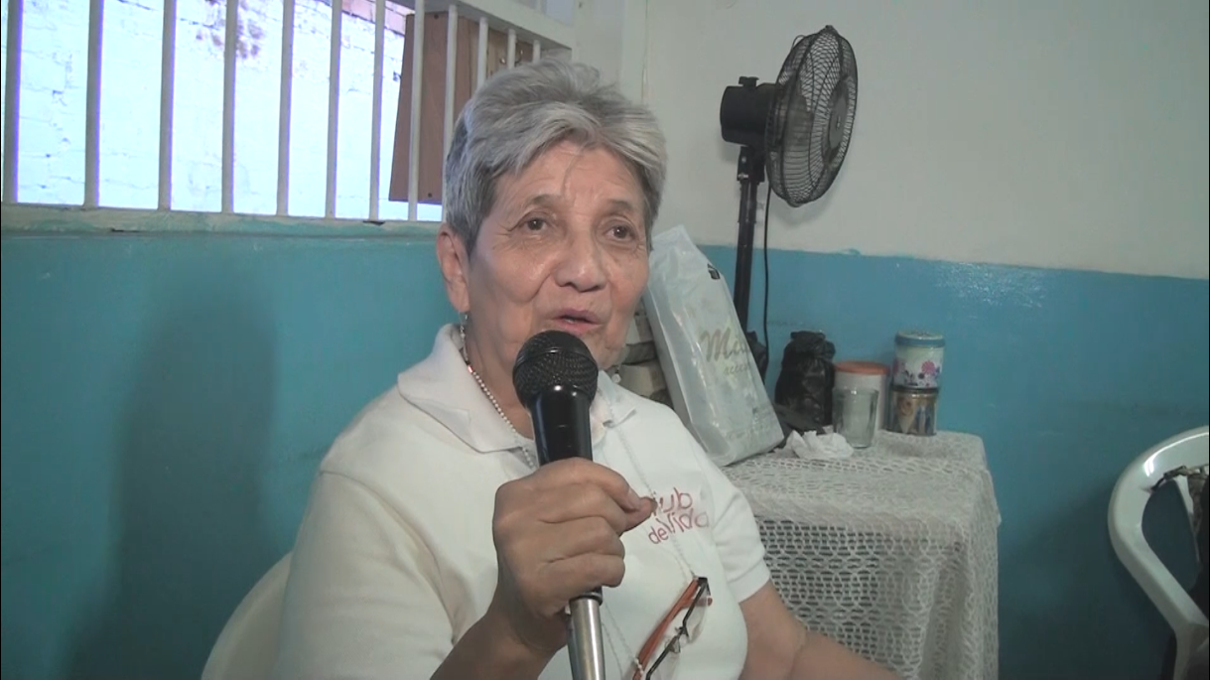
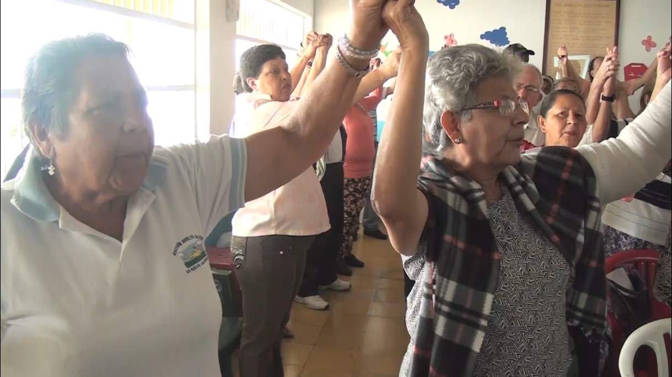
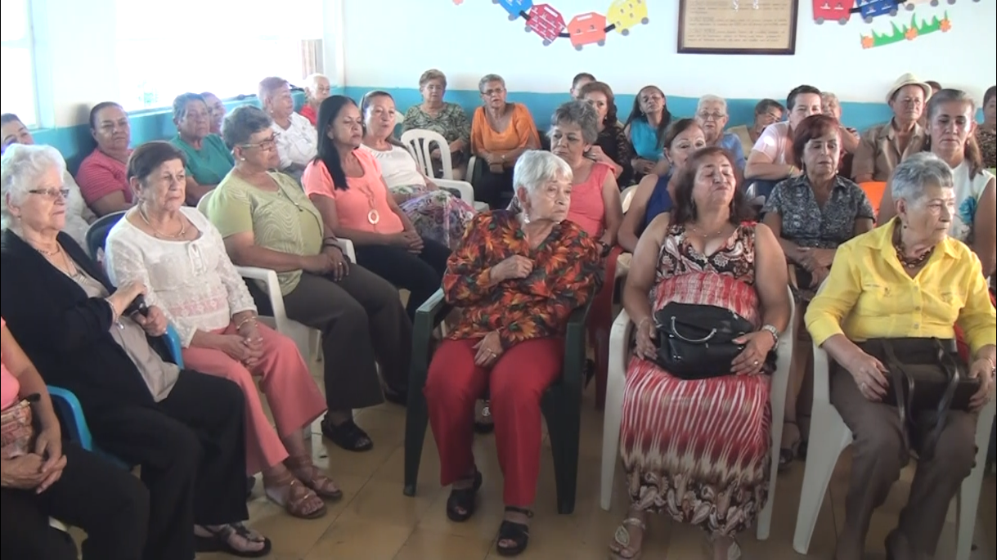

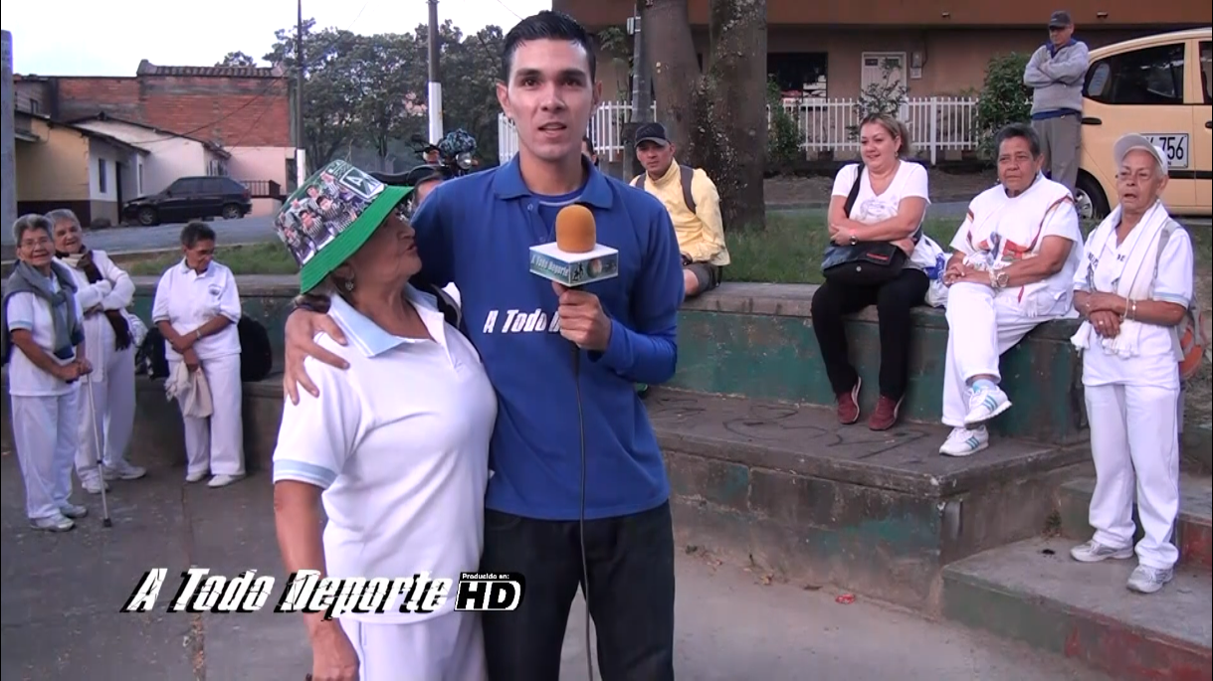
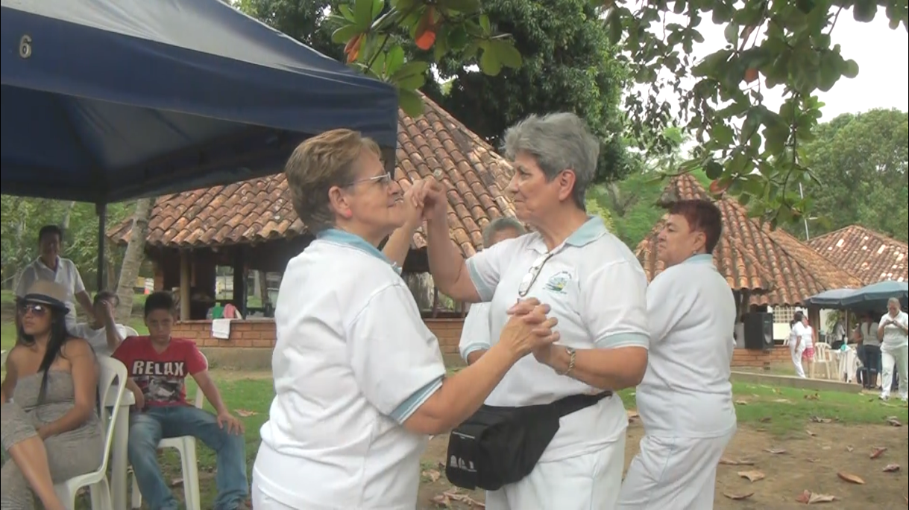
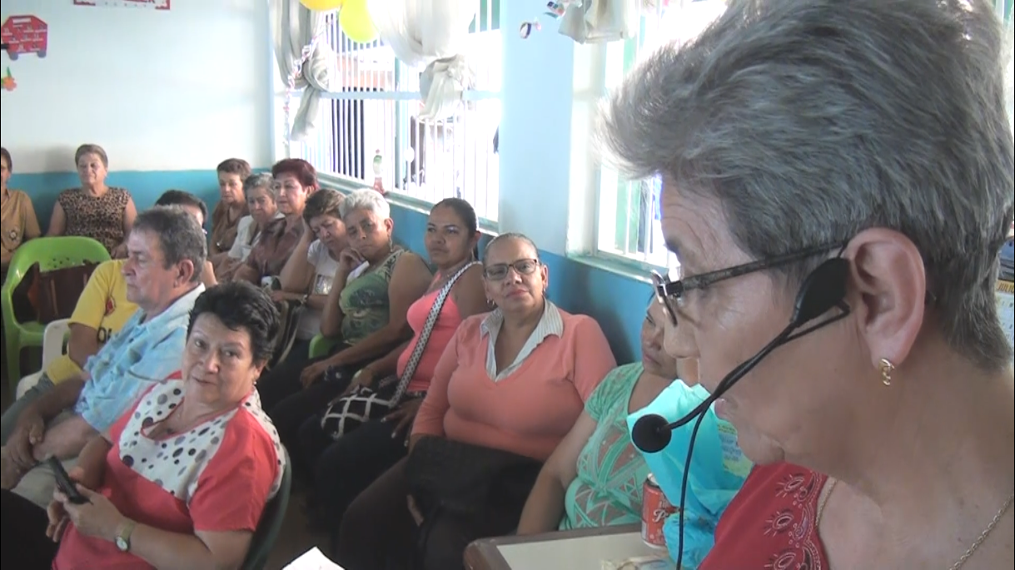

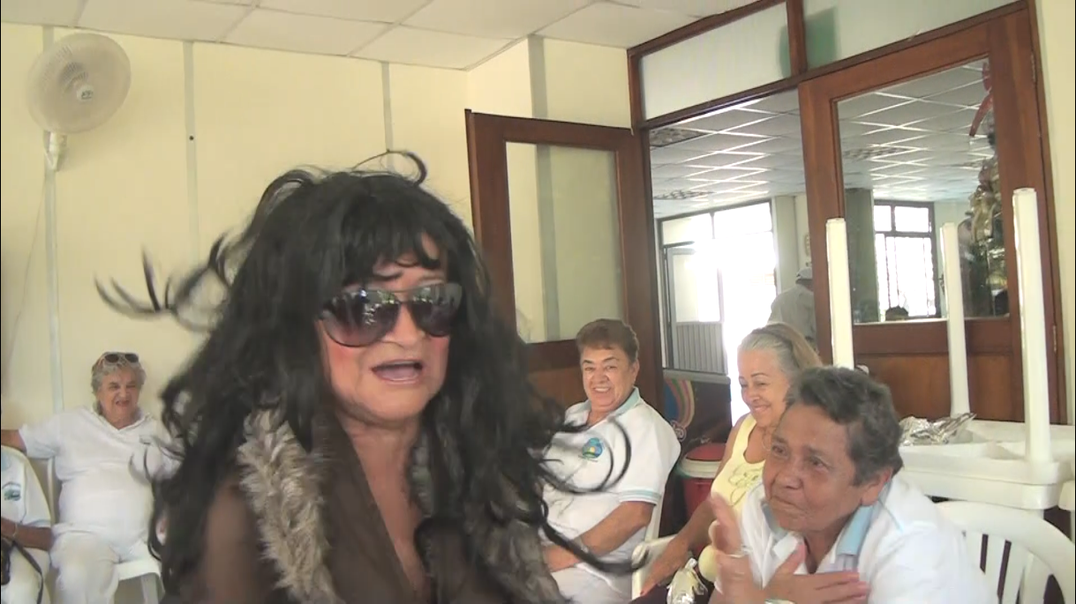
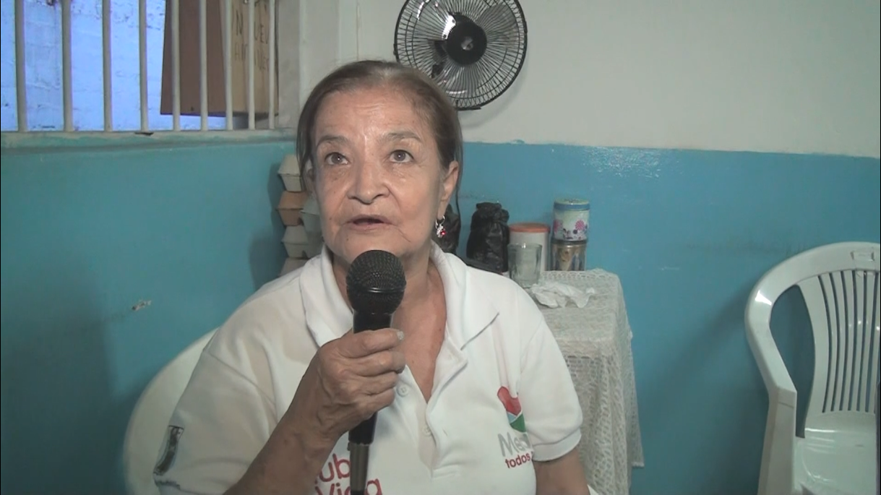
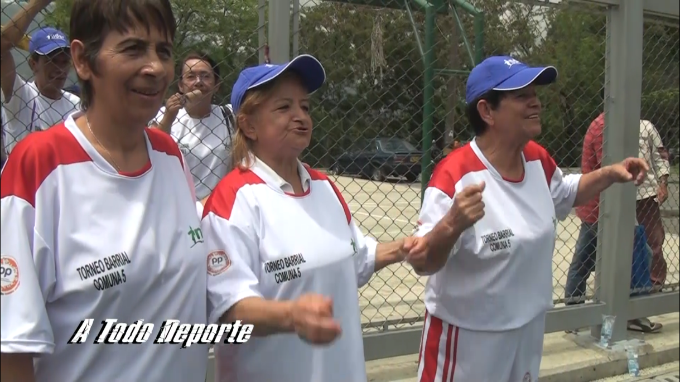

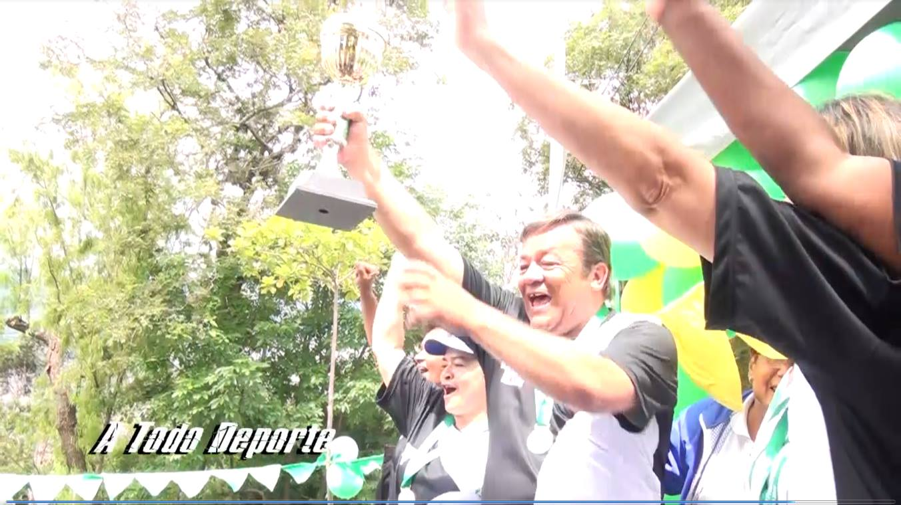
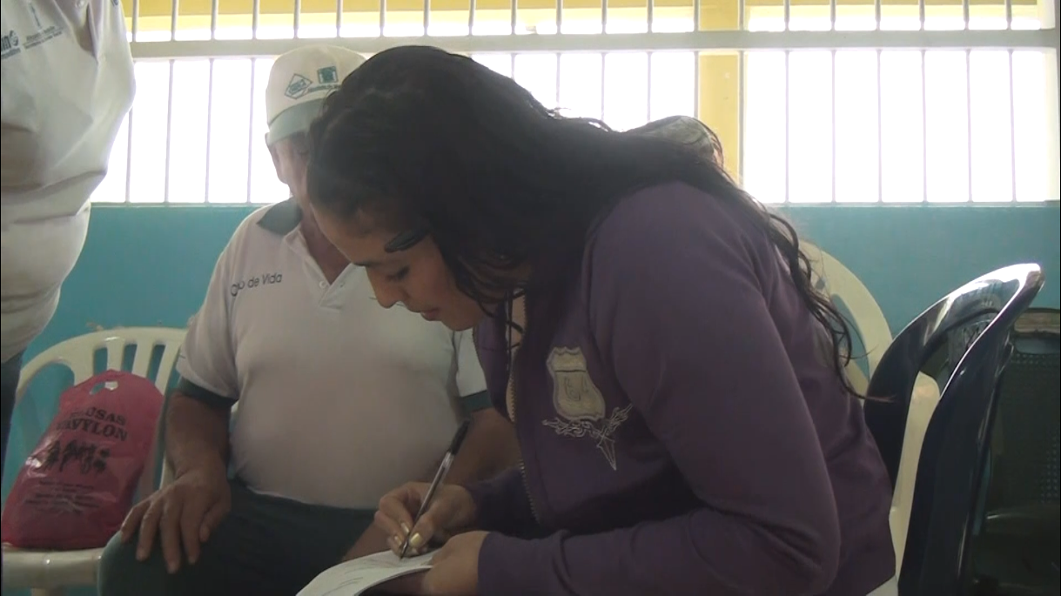
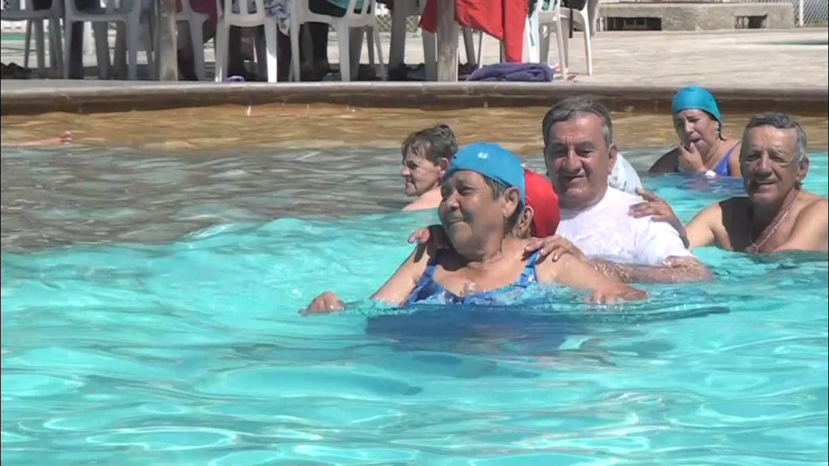

Claqueta (ficha técnica)
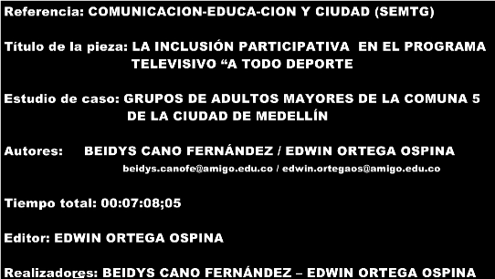

7.5.2 El producto se presenta un DVD, con la edición de la obra terminada
Una ODA (Obra Documental Audiovisual) tiene como propósito ofrecer un marco teórico en el que se fundamenta el Documental partiendo desde la idea, la investigación, el guion, la realización y el montaje del mismo.
La inclusión participativa en el programa televisivo “a todo deporte” estudio de caso: grupos de adultos mayores de la comuna 5 de la ciudad de Medellín.

8. ANEXOS

8.1 TÉCNICAS DE GENERACIÓN Y RECOLECCIÓN DE INFORMACIÓN
Se utilizaron diversas herramientas, como lo fueron visitas a los grupos del adulto mayor una batería de preguntas en formato semiestructurado en físico y unas encuestas en formato escala liker.

8.2 CONSENTIMIENTOS INFORMADOS

La información que se adquiera será divulgada a la toda la comunidad en pro del desarrollo de esta y así, se contribuirá al mejoramiento de la comuna 5 en cuanto al adulto mayor se refiere. Los resultados de esta investigación serán publicados en el programa de televisión y en la página web oficial de A todo deporte.

No firme este consentimiento a menos que usted haya tenido la oportunidad de hacer preguntas y recibir contestaciones satisfactorias para todas sus preguntas.

____________________________ Nombre del Participante CC. __________________________________ Firma del Participante

____________________________
Firma del Investigador Principal

8.3 TÉCNICAS DE ANÁLISIS DE INFORMACIÓN

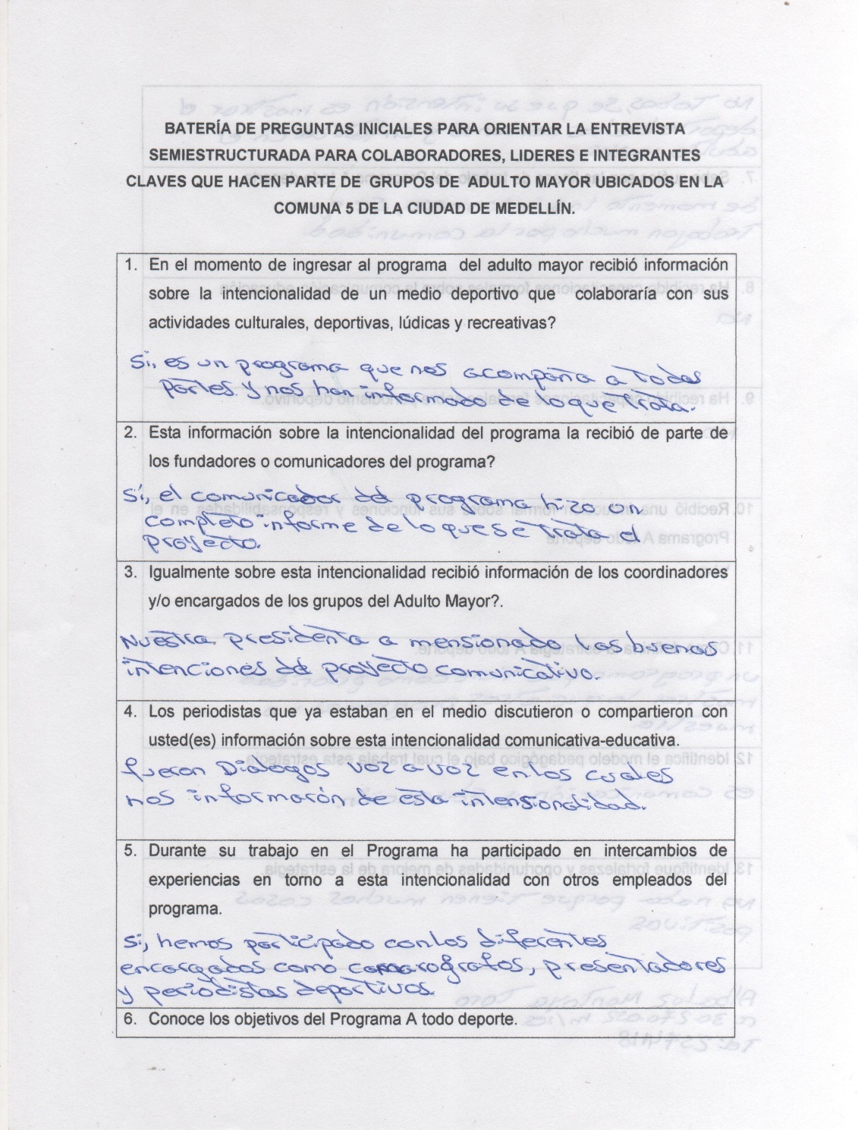

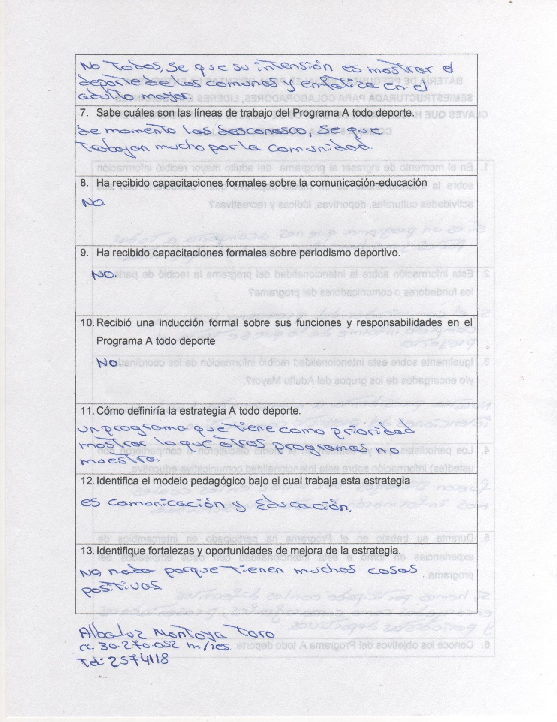

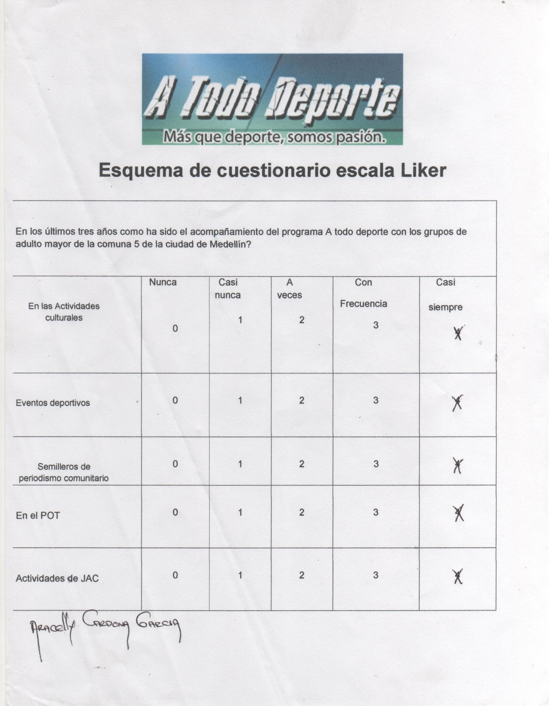

8.4 OTROS QUE SEAN REQUERIDOS (opcional)
Encuesta escala liker
¿En los últimos tres años como ha sido el acompañamiento del programa A todo deporte con los grupos del adulto mayor de la comuna 5 de Medellín en:

Univariado:

En los últimos tres años ¿cómo ha sido el acompañamiento del programa A todo deporte con los grupos del adulto mayor de la comuna 5 de Medellín?

- El acompañamiento del programa A todo deporte casi siempre ha estado presente. El 56% está de acuerdo.
- El acompañamiento del programa A todo deporte a veces ha estado presente. El 33% está de acuerdo.
- El acompañamiento del programa A todo deporte Con frecuencia ha estado presente. El 11% está de acuerdo.

Bivariado

- El: 56% está de acuerdo. en que el acompañamiento del programa A todo deporte casi siempre ha estado presente - El 11% de nuestros encuestados manifiestan que con frecuencia ha estado presente.
Multivariado

- A la hora de realizar cubrimientos deportivos, el programa A todo deporte le ha hecho falta el cubrimiento de actividades culturales: el 33% está de acuerdo. Las actividades culturales en conjunto con la comunicación y la interacción en el programa A todo deporte son asertivas: 56% casi siempre está de acuerdo - A la hora de realizar cubrimientos deportivos, el programa A todo deporte le ha hecho falta el cubrimiento de actividades culturales el 0% está en desacuerdo.

Univariado:

En los últimos tres años ¿cómo ha sido el acompañamiento del programa A todo deporte con los grupos del adulto mayor en el ámbito deportivo?

- El acompañamiento del programa A todo deporte casi siempre ha estado presente. El 44% está de acuerdo.
- El acompañamiento del programa A todo deporte con frecuencia ha estado presente. El 56% está de acuerdo.
- El acompañamiento del programa A todo deporte nunca ha estado presente. El 0% está de acuerdo.

Bivariado

- El: 56% está de acuerdo. en que el acompañamiento del programa A todo deporte con frecuencia ha estado presente en los diferentes eventos deportivos - y la opción nunca arrojó un 0%.

multivariado

- El programa A todo deporte ha realizado con frecuencia cubrimientos deportivos de carácter comunitario: el 56% está de acuerdo - el deporte comunitario nunca se ha salido de la temática del programa. El 0% lo afirma. - A la hora de realizar cubrimientos deportivos, el énfasis del programa A todo deporte ha tenido temática comunitaria: el 44% casi siempre está de acuerdo.

Univariado:

En los últimos tres años ¿cómo se han visto beneficiados los adultos mayores en cuanto a los semilleros en programa televisivo A todo deporte?

- La inclusión de los diferentes grupos de adulto mayor se ha visto reflejado en su mayoría en los semilleros del programa A todo deporte en un 67% según la encuesta escala Liker. El 22 % se han visto con frecuencia beneficiados del programa y el 11% a veces se han beneficiado.

Bivariado

- El: 67% de los adultos mayores se han visto beneficiados de los semilleros dictados por integrantes del programa televisivo A todo deporte. Solo El 11% se ha beneficiado en algunas ocasiones.

multivariado

- El programa A todo deporte ha realizado semilleros con temática en comunicaciones. El 67% casi siempre ha participado - las temáticas de los semilleros son del disfrute con frecuencia del 22%. - A la hora de asistir a los semilleros preparados por los integrantes de A todo deporte el 11% a veces se ausenta de dichos semilleros.

Univariado:

¿El programa A todo deporte estuvo junto a los adultos mayores de la comuna 05 en la charla sobre el Plan de Ordenamiento Territorial como parte de acompañamiento en sus diferentes actividades?

- Con respecto al acompañamiento del programa en las diferentes actividades de los grupos de adulto mayor, el 89% afirma que con frecuencia han sido acompañados del medio de comunicación, sin excepción alguna del día del POT.

Bivariado

- Un 11% de los adultos mayores afirman que casi siempre se realizan cubrimientos sobre temáticas de inclusión social como por ejemplo el POT. El 89 % concluye que con frecuencia se realizan esta clase de acompañamientos.

multivariado

- La encuesta arrojó un 0% en la pregunta sobre el POT. - las temáticas sobre el Plan de Ordenamiento Territorial arrojaron un 11% en cuanto al casi siempre del interrogante- El 89% concluyó que con frecuencia se realizan acompañamientos sobre actividades de inclusión social como el POT.

Univariado:

¿El programa A todo deporte realizó seguimientos a los grupos de adulto mayor en las actividades programadas por las juntas de acción comunal de la comuna 05?

- Un 56% arrojó la encuesta en donde queda claro que con frecuencia el programa televisivo ha realizado seguimientos al grupo del adulto mayor en la comuna 05 donde se realizaron diferentes actividades lúdico deportivas.

Bivariado

- El 11% manifiesta que casi siempre se contó con el cubrimiento del programa televisivo A todo deporte en las actividades que se programaron desde las juntas de acción comunal. El 33 % por su parte concluyó que a veces estos acompañamientos se realizan a menudo.

Multivariado

- La encuesta arrojó un 11% en referencia a los seguimientos por parte de los integrantes del programa televisivo A todo deporte. - El 33 % de los encuestados manifiestan que en oportunidades estos seguimientos son productivos para la retroalimentación de los grupos de adulto mayor- El 56% de los encuestados dejaron claro que con frecuencia se realizan seguimientos en las actividades programadas en las juntas de acción comunal.

POSTER
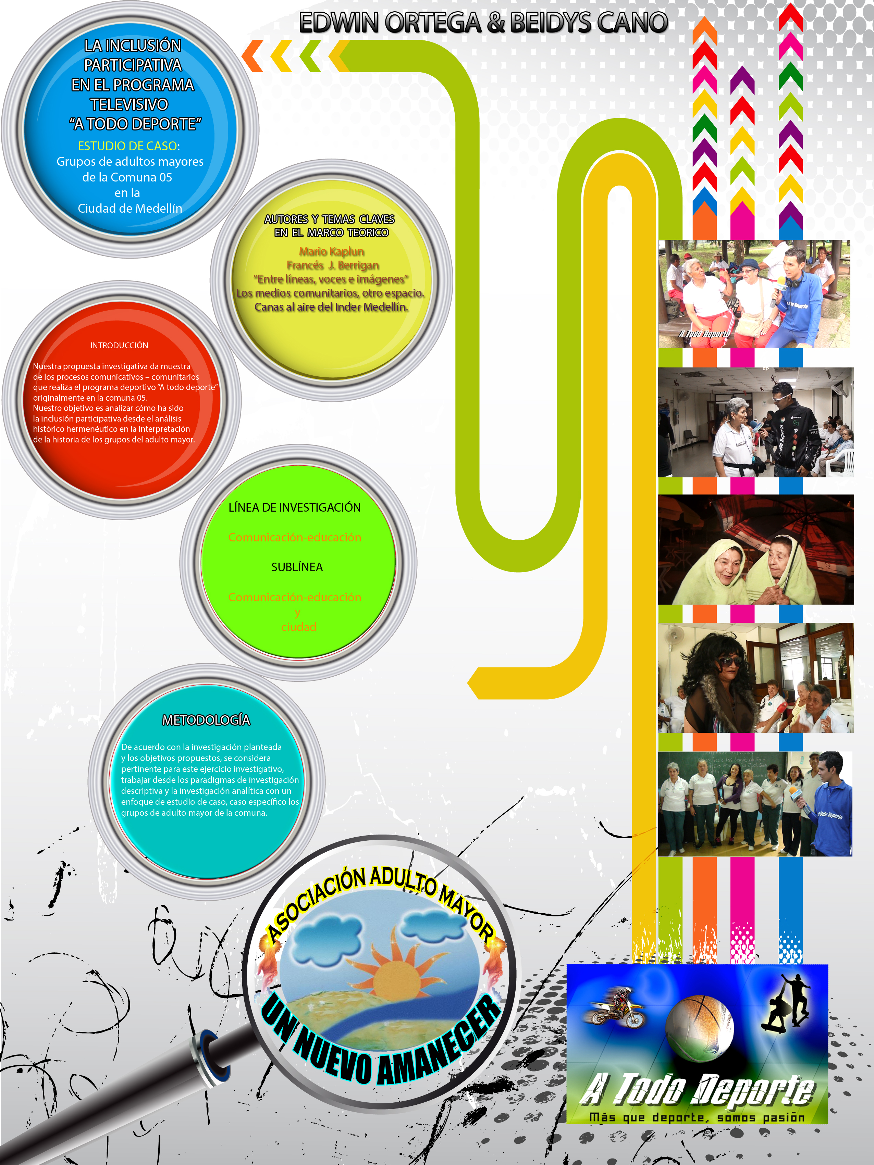

LÓPEZ FERNÁNDEZ, Juan Guillermo. Fundamentación teórica, metodológica y operativa de la línea de investigación en comunicación- educación. Medellín: Centro de investigaciones Fundación Universitaria Luis Amigó, 2006. p. 1.
Ibid.p.12
Ibid.p
DIRTI, Wikipedia. La comunicación. 15 de febrero de 2015
Definición. Definición de inclusión. [En línea]. <https://www.google.de/search?q=inclusion?trackid=sp-006#q=inclusion%3F> [Actualizado el 27 de septiembre de 2016].
Diagnóstico Participativo Comunitario. Manual de Desarrollo, Proyecto MI CUENCA, Guatemala, IPM-CRSP. Diagnóstico Participativo Co
La comunicación comunitaria. Cometido de los medios de comunicación comunitaria en el desarrollo Por Frances J. Berrigan. Capítulo 1 página 7. Publicado en 1981 por la Editorial de la Unesco.
Ibid., p 7
Inder Medellín. Canas al aire. [en línea]. <http//www.inder.gov.co> [citado 5 agosto de 2013]
Ibid.
ZAPATA, Davis. OSORIO, Jhon. HERNANDEZ, Amado. Periodismo deportivo. Libro “entre líneas, voces e imágenes”. Año de edición 2012.
GALEANO MARIN, E. (2004). ESTRATEGIAS DE INVESTIGACION CUALITATIVA. Medellín: La carreta Editores.
La comunicación comunitaria. Cometido de los medios de comunicación comunitaria en el desarrollo Por Frances J. Berrigan. Capítulo 1 página 7. Publicado en 1981 por la Editorial de la Unesco.
Inder Medellín. Canas al aire. [en línea]. <http//www.inder.gov.co> [citado 5 agosto de 2013]
La comunicación comunitaria. Cometido de los medios de comunicación comunitaria en el desarrollo Por Frances J. Berrigan. Capítulo 1 página 7. Publicado en 1981 por la Editorial de la Unesco.
http://l.exam-10.com/istoriya/2432/index.html

